学科竞赛系统操作手册（学生）
- 打开链接https://uia.zjgsu.edu.cn/cas/login?service=https://sjjx.zjgsu.edu.cn/caslogin
输入工号/学号、密码进行登录。
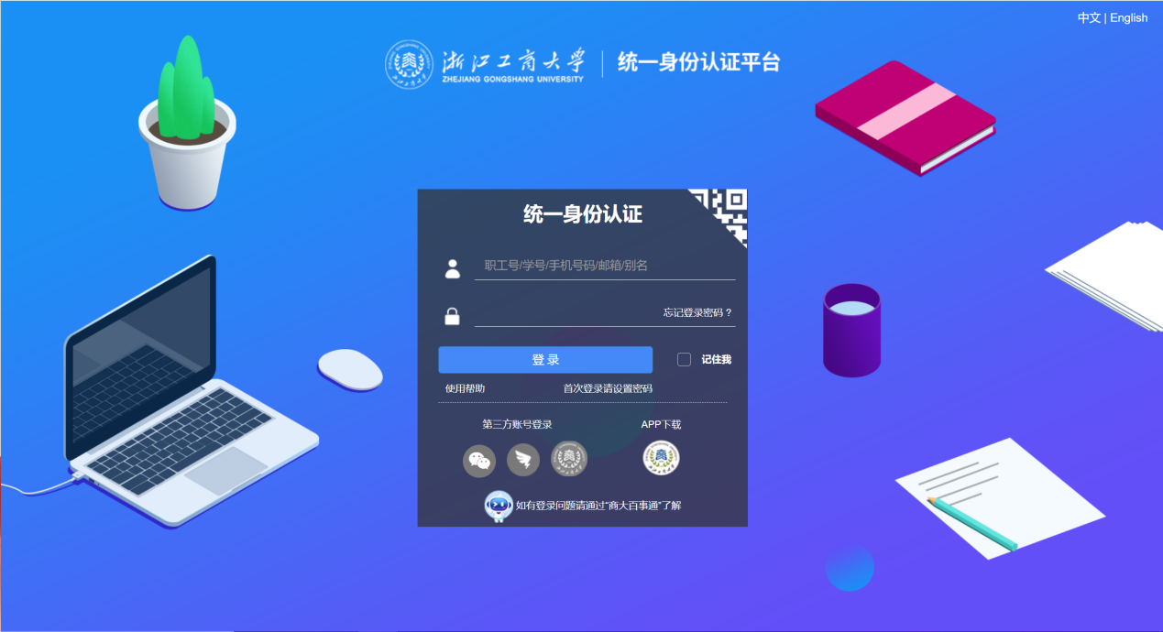

- 登录完成后，找到“学科竞赛”模块，点击进入
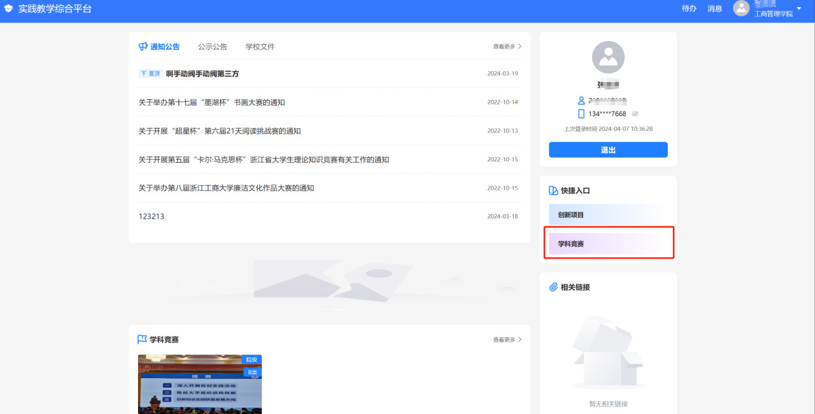

- 进入学科竞赛后，找到比赛，进行报名

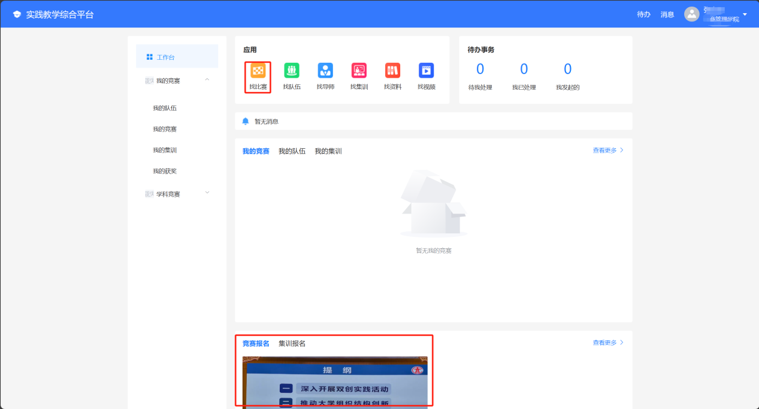
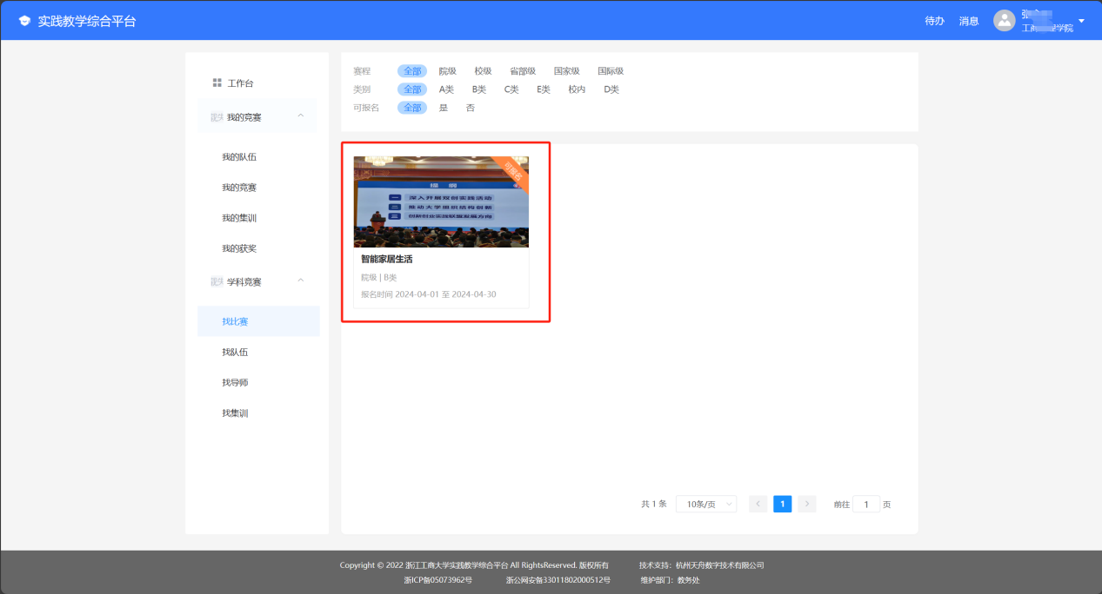

- 进入到竞赛项目中，查看项目内容，进行报名

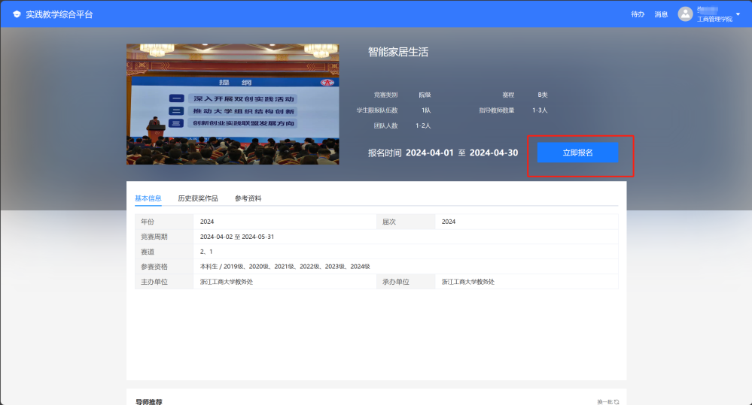
- 进入到竞赛项目中，查看项目内容，填写信息，邀请队员、导师，立即组队
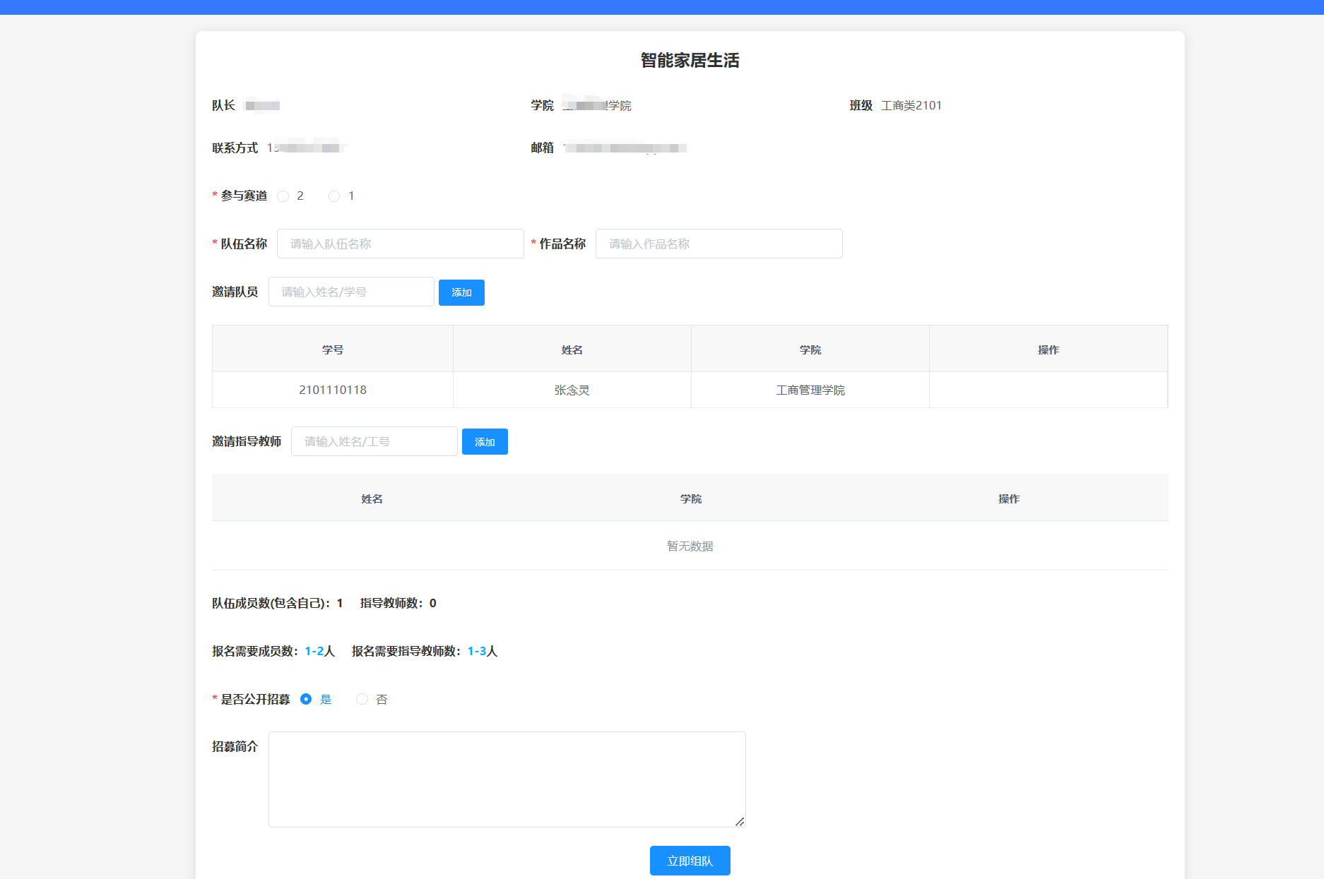

- 立即组队开始后，可进行成员招募管理，待队伍成员与指导教师通过后可提交报名，队伍成员在提交前可进行编辑，添加或移除成员。待邀请的成员/指导教师通过后，可提交报名
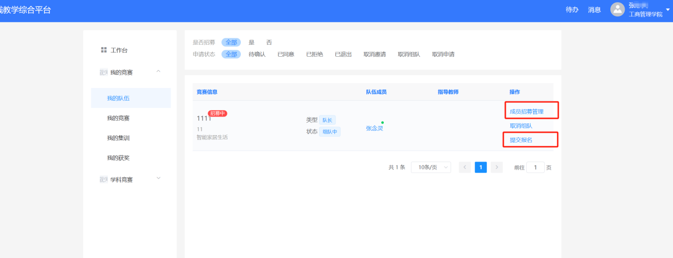
注：若作为成员，在“待我处理”中同意/拒绝邀请。
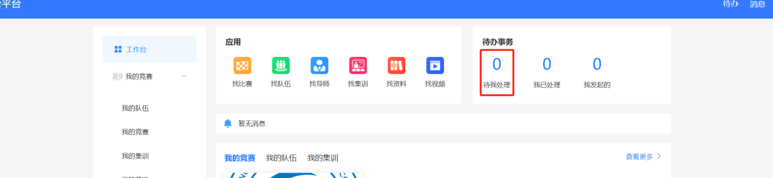

- 提交报名后，页面跳转，点击竞赛进行进入竞赛详情查看
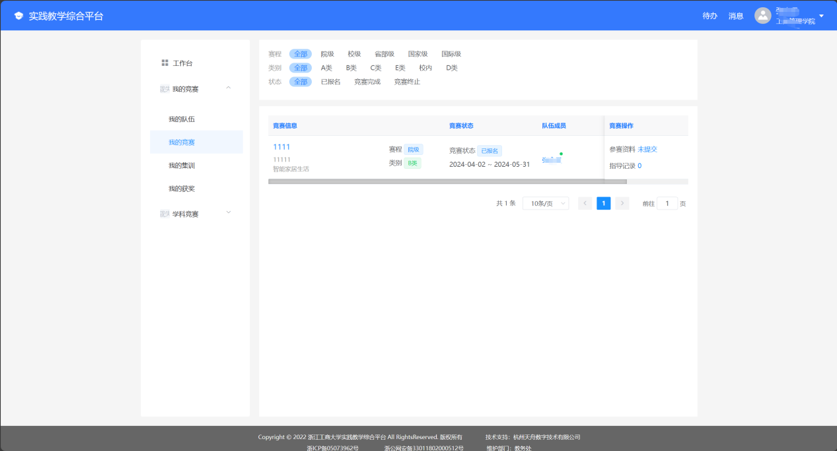

- 提交参赛资料，后续可参与竞赛负责人发布的集训
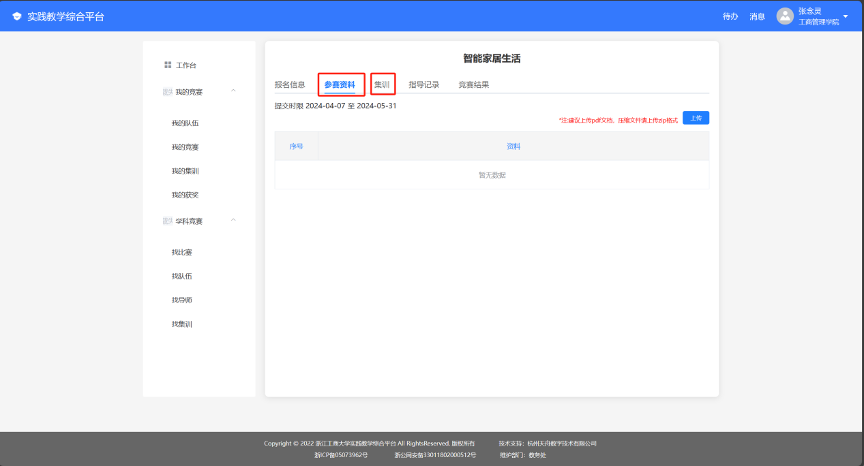

- 可参与指导教师发布的“指导通知”，点击“指导主题”可查看通知内容
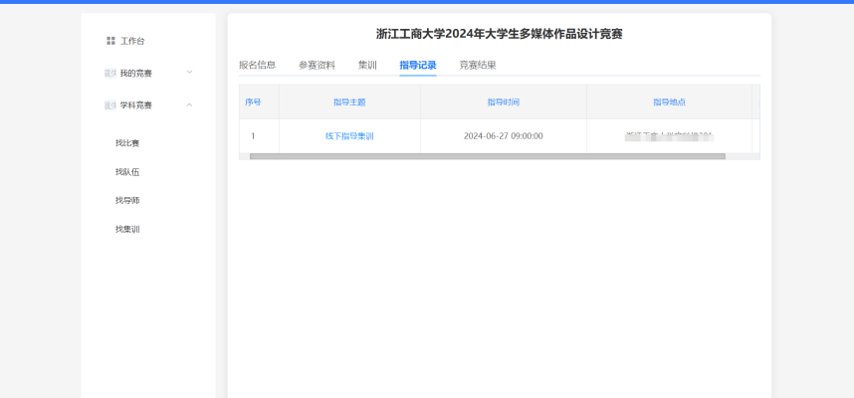

- 竞赛结果后，点击竞赛结果可查看是否获奖
